

Администрация города Ростова-на-дону
Управление по делам гражданской обороны
и чрезвычайным ситуациям
информирует:
ПРИ СИЛЬНОМ ДОЖДЕ, ВЕТРЕ,
ЗАТОПЛЕНИИ ТЕРРИТОРИЙ И ПОМЕЩЕНИЙ
СОБЛЮДАЙТЕ МЕРЫ БЕЗОПАСНОСТИ!
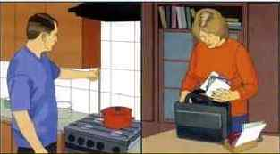
В ПОМЕЩЕНИИ:
- уберите с балконов легкие вещи, при скачках напряжения
в электросети отключите все электроприборы, закройте окна, двери; если помещение затапливает, перенесите документы и ценные вещи в безопасное место, перейдите на ближайшую возвышенность или поднимитесь на верхние этажи, сообщите о своем местонахождении в службу спасения.
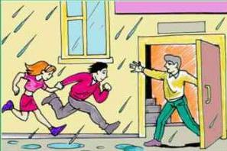
В АВТОМОБИЛЕ:
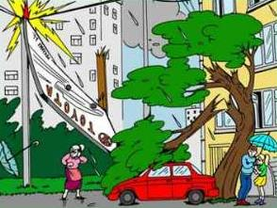
- не пытайтесь самостоятельно преодолеть затопленные участки, включите аварийные огни, закройте окна, в случае стремительного пребывания воды покиньте автомобиль, перейдите на возвышенную местность или в ближайшее здание.
НА УЛИЦЕ:
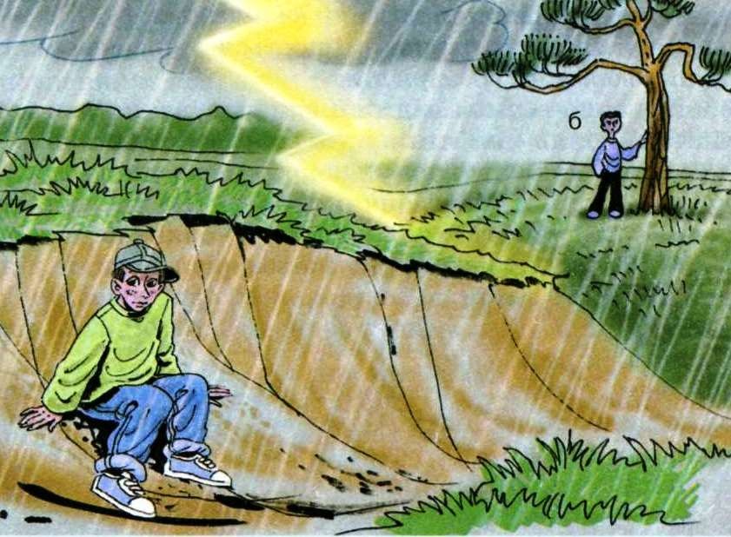
- не спускайтесь в подземные переходы, зайдите в здание, поднимитесь на верхние этажи; при грозе не разговаривайте по мобильному телефону; на открытой местности не прячьтесь под одиноко стоящим деревом, спуститесь в овраг и присядьте на корточки; не оставляйте автомобили и детские коляски под деревьями и рекламными щитами.
В ЭКСТРЕННОЙ СИТУАЦИИ ЗВОНИТЕ НА НОМЕР «112»

